为推进中国式现代化贡献能源力量（认真学习宣传贯彻党的二十大精神）

章建华 [人民日报理论](javascript:void(0);)

**人民日报理论**

微信号 rmrbllb

功能介绍 增强理论思维，把握事物本质。

2023-07-06[原文](https://mp.weixin.qq.com/s?__biz=MzA5NTMzMDgzMA==&mid=2735292118&idx=1&sn=b2add8caab2cabcf1b4b6cb57e76d98d&chksm=a0ace80e4925365d5a402d565253ff1fcf3d3e2e2dd0e323c0d4c7cfb6dbc5bbf7f169f53a03&scene=27#wechat_redirect&cpage=10) 发表于

收录于合集

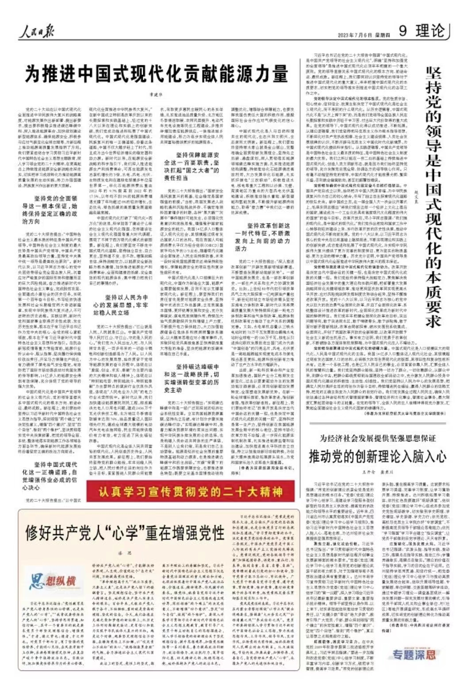

　　党的二十大站在以中国式现代化全面推进中华民族伟大复兴的战略高度，对能源发展作出新部署、提出新要求，提出要积极稳妥推进碳达峰碳中和、深入推进能源革命、加快规划建设新型能源体系、确保能源安全、积极参与应对气候变化全球治理等，为新征程上推动能源高质量发展指明了方向。我们要紧密结合学习贯彻习近平新时代中国特色社会主义思想主题教育，深入学习领会党的二十大精神，在更高起点上持续推进能源安全新战略走深走实，切实把学习成效转化为推动能源高质量发展的生动实践，努力为强国建设、民族复兴作出新的更大贡献。

**坚持党的全面领导这一根本保证，始终保持坚定正确的政治方向**

　　党的二十大报告提出：“中国特色社会主义最本质的特征是中国共产党领导，中国特色社会主义制度的最大优势是中国共产党领导，中国共产党是最高政治领导力量，坚持党中央集中统一领导是最高政治原则”。新时代以来，以习近平同志为核心的党中央团结带领全党全国各族人民，沉着应对严峻复杂的国际形势和接踵而至的巨大风险挑战，奋力推进新时代中国特色社会主义事业，完成脱贫攻坚、全面建成小康社会的历史任务，实现第一个百年奋斗目标，书写经济快速发展和社会长期稳定两大奇迹新篇章，实现中华民族伟大复兴进入不可逆转的历史进程。实践证明，新时代党和国家事业取得历史性成就、发生历史性变革，根本在于有习近平总书记作为党中央的核心、全党的核心掌舵领航，根本在于有习近平新时代中国特色社会主义思想科学指引。在抗击新冠疫情等重大考验面前，能源行业听从命令、服从指挥，坚决履行保供稳价政治责任，开足马力保障生产供应，有力确保了煤电油气安全稳定，有效防范了国际市场动荡波动对我国发展的传导影响，14亿多人的能源安全得到有效保障，充分体现了党的领导的强大优势。

　　中国式现代化是中国共产党领导的社会主义现代化，党的领导直接关系中国式现代化的根本方向、前途命运、最终成败。新征程上，我们要始终坚持以习近平新时代中国特色社会主义思想为指导，深刻领悟“两个确立”的决定性意义，增强“四个意识”、坚定“四个自信”、做到“两个维护”，坚决贯彻落实党中央决策部署，把党的领导全面、系统、整体地落实到能源工作各领域各方面各环节，确保新时代能源发展始终沿着坚定正确的政治方向前进。

**坚持中国式现代化这一正确道路，自觉增强伟业必成的信心决心**

　　党的二十大报告提出：“以中国式现代化全面推进中华民族伟大复兴。”在新中国成立特别是改革开放以来的长期探索和实践基础上，经过党的十八大以来在理论和实践上的创新突破，我们党成功推进和拓展了中国式现代化。中国式现代化是强国建设、民族复兴的唯一正确道路，沿着这条道路，中国不仅大踏步赶上了时代，而且成为当今世界经济增长的稳定器和动力源。新时代以来，在能源安全新战略的科学指引下，我们深入推进能源生产和消费革命，可再生能源发电总装机增长约3倍，水电、风电、光伏、生物质发电和在建核电规模多年位居世界第一，非化石能源消费比重由2012年的9.7%提高到2022年的17.5%，以年均不到3%的能源消费增速支撑了年均超过6%的经济增长，生态优先、绿色低碳的高质量发展道路越走越宽阔。

　　中国式现代化打破了“现代化=西方化”的迷思，科学回答了建设什么样的社会主义现代化强国、怎样建设社会主义现代化强国等重大时代课题，展现了不同于西方现代化模式的新图景。新征程上，我们要坚定不移走中国式现代化道路，坚持独立自主、自力更生，坚持道不变、志不改，增强战略自信，保持战略定力，以能源安全新战略为根本遵循，加快推进能源生产和消费革命，全面构建清洁低碳、安全高效的现代能源体系，集中精力把我们自己的事情办好。

**坚持以人民为中心的发展思想，牢牢站稳人民立场**

　　党的二十大报告提出：“江山就是人民，人民就是江山。中国共产党领导人民打江山、守江山，守的是人民的心。”我们党为人民出生入死、与人民同甘共苦，一百多年来的一切奋斗牺牲和创新创造都是为了人民。以人民为中心的发展思想，始终贯穿于党领导能源发展的奋斗历程中，体现在以“爱国、创业、求实、奉献”为主要内涵的大庆精神和铁人精神上，体现在以“特别能吃苦、特别能战斗、特别能奉献”为主要特点的煤炭行业优良作风里，体现在“人民电业为人民”的电力行业光荣传统中。新时代以来，我们加快建设能源惠民利民工程，彻底解决无电人口用电问题，建成2636万千瓦光伏扶贫工程，北方地区冬季清洁取暖率达到76%，油品质量迈入国际领先行列，建成全球最大规模的电动汽车充电设施网络，民生用能保供稳价有力有效，有力促进了民生福祉改善。

　　中国式现代化是全体人民共同富裕的现代化，人民创造历史伟业，人民共享发展成果。新征程上，我们要始终坚持党的群众路线，牢牢站稳人民立场，把人民对美好生活的向往作为奋斗目标，紧紧围绕人民群众用能需求，采取更多惠民生暖民心的务实举措，扎实推进油品质量升级、北方地区冬季清洁取暖、农网巩固提升、电动汽车充电设施等民生工程建设，多措并举增加清洁能源供应，一体推进城乡用能建设，努力为逐步实现全体人民共同富裕提供更好的能源服务。

**坚持保障能源安全这一首要职责，坚决扛起“国之大者”的责任担当**

　　党的二十大报告提出：“国家安全是民族复兴的根基，社会稳定是国家强盛的前提。”当前，我国发展进入战略机遇和风险挑战并存、不确定难预料因素增多的时期，各种“黑天鹅”“灰犀牛”事件随时可能发生，必须强化忧患意识和底线思维，增强维护国家能源安全的能力。我国14亿多人口整体迈入现代化社会，其规模超过现有发达国家人口的总和。现在我国人均能源消费水平仅为经合组织（OECD）国家平均水平的2/3左右，随着现代化建设全面推进、人民生活持续改善，未来一段时间我国能源需求还将保持刚性增长，保障能源安全的艰巨性和复杂性前所未有。

　　中国式现代化是人口规模巨大的现代化，中国作为制造业大国，能源产业需要继续发展，否则不足以支撑国家现代化。新征程上，要坚持我们的责任首先是要对能源安全负责，坚持稳中求进的工作总基调，立足我国基本国情，更好统筹发展和安全，充分发挥煤炭、煤电兜底保障作用，持续加大油气资源勘探开发和增储上产力度，不断提升电力保供能力，大力加强能源储备应急体系和预测预警体系建设，以大概率思维应对小概率事件，扎实做好经受风高浪急甚至惊涛骇浪重大考验的准备，坚决把能源的饭碗牢牢端在自己手里。

**坚持碳达峰碳中和这一战略抉择，切实增强转型变革的历史主动**

　　党的二十大报告提出：“实现碳达峰碳中和是一场广泛而深刻的经济社会系统性变革。立足我国能源资源禀赋，坚持先立后破，有计划分步骤实施碳达峰行动。”实现碳达峰碳中和，是着力解决资源环境约束突出问题、实现中华民族永续发展的必然选择，也是构建人类命运共同体的庄严承诺，不是别人让我们做，而是我们自己主动要做。能源是经济社会发展的重要物质基础和动力源泉，也是推进碳达峰碳中和的主战场。“双碳”背景下的能源工作既要保障安全，也要推进绿色转型；既要立足基本国情推动结构调整优化，增强综合保障能力，也要发挥我国负责任大国的积极作用，提振国际社会合作应对气候变化的信心雄心。

　　中国式现代化是人与自然和谐共生的现代化，生态兴则文明兴，生态衰则文明衰。新征程上，我们要始终坚持绿水青山就是金山银山，完整准确全面贯彻新发展理念，坚持先立后破、通盘谋划，深入贯彻落实能源领域碳达峰实施方案，扎实推进能源结构调整，持续推动化石能源清洁高效利用，大力发展非化石能源，扎实抓好煤电“三改联动”，积极推进水电、核电等重大工程和以沙漠、戈壁、荒漠地区为重点的大型风电光伏基地建设，积极推动抽水蓄能、新型储能和氢能发展，不断提升新能源消纳能力，取得“接力赛”中我们这一棒的优异成绩。

**坚持改革创新这一时代特征，不断激发向上向前的动力活力**

　　党的二十大报告提出：“深入推进改革创新”“开辟发展新领域新赛道，不断塑造发展新动能新优势”。一部中国能源发展史，也是一部改革创新史、一部生产关系和生产力协调发展史。比如，上世纪80年代初引领改革风气之先大胆探索一亿吨原油产量包干，新世纪初站立市场经济潮头坚定实施电力体制改革，新时代以来再乘高质量发展大势持续深化新一轮电力体制改革和油气体制改革，能源体制机制改革有力推动了生产关系的调整完善。又如，水电单机容量从三峡水电站时的70万千瓦发展到白鹤滩水电站时全球唯一的100万千瓦，核电从引进消化吸收发展到走出国门成为代表“中国创造”的闪亮名片，风电、光伏更是一路赶超跨越实现度电成本与煤电相当甚至更低，能源科技创新有力推动了生产力水平的大幅跃升。

　　当前，新一轮科技革命和产业变革加速推进，国际产业分工格局发生新变化，过去以要素驱动为主的发展动能日趋衰弱，必须向创新驱动发展转变，全面塑造发展新优势。在新一轮全球增长面前，惟改革者进，惟创新者强，惟改革创新者胜。新征程上，我们要始终牢记“改革开放是决定当代中国命运的关键一招，也是决定中国式现代化成败的关键一招”，坚持科技是第一生产力，坚持创新在我国能源发展全局中的核心地位，坚持市场化改革方向不动摇，进一步深化能源体制机制改革，扎实推进能源监管和法治建设，加快推进高水平科技自立自强，持之以恒推动新旧动能转换，为创新大潮奔流涌动拓展源头活水，为党和国家长治久安再造大国重器。

　　（作者为国家能源局党组书记、局长）

本期编辑：殷烁

### 精选留言

用户设置不下载评论